**Роль домашних заданий в активизации процесса обучения**

**и повышении качества знаний учащихся**

Ельцова Е.С.,

учитель русского языка и литературы МКОУ Судайская средняя школа

Специальные исследования показывают,  что  проблема  повышения эффективности обучения может быть успешно  решена  только  при  условии, если  высокое  качество  урочных  занятий  будет  подкрепляться   хорошо организованной домашней работой  учащихся.

Она имеет  не менее важное значение  также  для  воспитания  учащихся,   поскольку   способствует формированию  у  них  прилежания,  самостоятельности,  служит  средством разумной и содержательной организации внешкольного времени. Домашняя  учебная  работа школьников является весьма важной составной частью процесса  обучения  и выступает  одной  из  существенных  форм  его  организации.

Огромный вклад в разработку проблемы обучения внес великий русский педагог, основоположник русской педагогической науки и народной школы в России К. Д. Ушинский (1824- 1871). Он считал выполнение домашних заданий необходимым видом учебных занятий, составной, обязательной частью обучения. С его точки зрения «без домашних уроков учение может продвигаться вперед лишь очень медленно».

**К. Д. Ушинский определял домашнюю работу как одну из форм самостоятельной работы, придавая при этом большое значение умению ученика самостоятельно учиться.**

При задавании на дом нужно точно **знать, какую цель преследует домашнее задание. По своим дидактическим целям домашние задания могут быть направлены:**

• на подготовку к усвоению нового учебного материала на предстоящем уроке;

• на повторение и закрепление изученного на уроке;

• на практическое применение полученных на уроке знаний;

• на обобщение и систематизацию знаний, умений и навыков;

• подготовку к экзаменам и др.

**В школьной практике используются следующие виды домашней учебной работ:**

-индивидуальная;

-групповая;

-творческая;

-одна на весь класс;

-дифференцированная.

**Роль домашних заданий практически обесценивается, если не налажена их проверка.** Учителя практикуют разные формы проверки. Это и устный опрос у доски или с места по домашнему заданию, и короткая письменная работа, но, прежде всего это непосредственная проверка задания в тетрадях. Таким образом, можно выделить следующие **основные способы проверки домашнего задания:**

-индивидуальный контроль;

-фронтальный контроль;

-самопроверка;

-взаимопроверка;

-выборочная проверка.

**Какой бы ни была специфика обучения русскому языку,** основным моментом здесь, как и в любом предмете, будет являться процесс усвоения знаний.

Этот процесс начинается с момента знакомства учащихся с теоретическим материалом. Здесь для меня важным является особенность класса, в котором преподаётся предмет. Так, например, в 6-м классе эта работа более индивидуальна, чем в 5-м. Здесь на уроке стараюсь помочь детям усвоить большую часть теоретических сведений. Поэтому и специфика домашней подготовки будет разной. Для контроля знаний орфографических и пунктуационных правил, то есть теории, использую и индивидуальные формы, и групповые, в парах, даже зачёт (Приложение №2, №5). Для закрепления материала использую и задания учебника, и подбор предложений, слов (соответственно теме) из других книг и учебников. Иногда задания даются дифференцированно или творчески (сочинения сказок о частях речи и др.) (Приложение №3).

В 8-м классе в качестве домашних заданий по изучению теории можно применять составление схем и таблиц (Приложение №6), подбор примеров из других книг и учебников.

В 5-6 классах задания по русскому языку почти всегда требуют от обучаемых самостоятельности и постоянной работы над орфографическими правилами, так как учащиеся работают и на рабочих полях, где необходимо объяснить написание той или иной пропущенной буквы (Приложение №7). Кроме этого ученик должен выполнить разбор, обозначенный цифрой над словом(словами) и предложением. Поэтому домашнее задание носит разносторонний характер. В качестве проверки такого домашнего задания можно в классе выборочно проверить любую из работ: разбор, работа с полями, объяснение пропущенных знаков препинания.

Интересной формой проверки домашних заданий, а также и проверки изученного материала является приём ответа по билету, где может быть и теория, и практика (Приложение №1).

В качестве контрольных домашних заданий использую тесты, анализ текста.

Учащимся нравится взаимопроверка домашних заданий с оцениванием работ самими детьми. Это позволяет видеть знания обоих учащихся.

Конечно, распространённой формой домашних заданий остаётся одна на весь класс, которая также развивает навыки, формирует знания.

**Домашние задания по литературе** в основном носят творческий характер. Это анализ эпизодов произведения, выбор средств выразительности, кроссворды, рисунки, викторины (Приложения №8, №9).

Пересказ и выразительное чтение способствуют развитию речи. Индивидуальная форма – сообщение о жизни и творчестве какого-либо писателя или поэта. В 10-м классе – мини-сочинения по проблемным вопросам, где учатся аргументировать (подготовка к ЕГЭ). Но главное для старшеклассников – знание литературного произведения, поэтому основное домашнее задание – аналитическое чтение текста (Приложение №4)

**Организация домашнего задания всегда была актуальной проблемой и продолжает оставаться таковой в настоящее время.**

Технология домашнего задания является очень актуальной, т.к. без домашних заданий невозможно полноценное усвоение и запоминание изложенного на уроке материала. Не менее важное значение эти задания имеют также для воспитания учащихся, поскольку способствуют формированию у них прилежания, самостоятельности и организации своего внешкольного времени.

Домашнее задание - типичный пример самостоятельной работы учащихся, без которой невозможно обеспечить единство преподавания и самостоятельного учения школьников.

Хорошо организованная домашняя работа учащихся, выступающая как связующее звено между двумя последующими уроками, подкрепляет высокое качество урочных занятий, повышая при этом эффективность обучения.

**Приложение №1**.

**Вопросы для билетов 5 класс**

|  |  |
| --- | --- |
| 1.Имя существительное  2.Имя прилагательное  3.Глагол  4.Местоимение  5.Предмет  6.Действие предмета  7.Признак предмета  8.Время  9.Лицо | 10.Число  11.Падеж  12.Склонение  13.Спряжение  14.Род  15.Окончание  16.прошедшее время  17.-тся или -ться  18.Найди ошибку: лучь, ноч? |

**Приложение №2**

**Индивидуальные задания:**

**Второстепенные члены предложения – 5 класс**

**Задание**. Вставьте пропущенные буквы. Сделайте синтаксический разбор предложений.

1.Свежий в…терок играет листьями.

2.Пошёл ре…кий дождь.

3.Обл…ка плывут на восток.

**Драма А.Н.Островского «Гроза» (10 класс)- проблемные вопросы.**

1.Опишите портрет Дикого, расскажите о его отношениях к домочадцам и жителям города. На чём основано самодурство таких людей, как Дикой?

2.Опишите Марфу Игнатьевну Кабанову. Каков её душевный облик? Черты её характера, взаимоотношения с другими героями? На каких основах, по мнению Кабанихи, должна строиться семейная жизнь?

3.Как относятся к Кабанихе и её поручениям Тихон, Варвара, Катерина?

4. По материалам учебника раскройте образ Катерины в оценке Добролюбова и Писарева.

5. Опишите Катерину. Какими событиями наполнена её жизнь? Какую роль сыграл каждый персонаж в судьбе Катерины?

6.Попытайтесь понять, почему Катерина полюбила Бориса? Какие чувства она испытывает?

7.Сопоставьте картины свидания Кудряша и Варвары, Бориса и Катерины. Сделайте вывод.

8.Перечитайте сцену покаяния Катерины (Д.4, явл.4,5). Чем объясняется и мотивируется раскаяние Катерины? Что было бы, если бы Катерина не раскаялась?

9.Назовите основные черты характера Катерины. Случайна ли гибель Катерины? Можно ли было её избежать? Смерть героини – поражение или победа?

10.Опишите Кулигина. Роль этого героя в драме. Типичен ли образ Кулигина?

11.Что означает слово «гроза» в произведении Островского? Какой смысл вкладывает в него каждый из героев?

**Приложение №3**

**Творческие задания**:

8 класс «Простые и составные сказуемые»

**1. Замените** простые глагольные сказуемые  составными.

1. Собрание начнётся точно в назначенный срок. 2. Учитель поможет ребятам в решении трудных задач. 3. Сыновья помогают матери в домашних делах. 4. Она водит машину. 5. Сыновья навестили своих родителей.

Примерные ответы: должно начаться, должен помочь, рады помочь, умеет водить, закончит читать.

**2.Составьте и запишите** предложения, включив в составное глагольное сказуемое следующие слова: научиться, мочь, привыкнуть, надоесть, задумать.

**Приложение №4**

**Анализ текста по теме «Имя числительное»-6 класс**

**1.Прочитайте текст.**

В 1553 году царь Иван Грозный пр..казал п..ставить п..чатный двор (так тогда называли типографию) . В..зглавить эту работу поручили мастеру п..чатного дела Ивану Фёдорову. Б..льшую помощ.. оказывал ему Пётр Мстиславец, тоже искус..ный мастер.

Вскоре на Никольской, у Гостин..ых р..дов, недалеко от Кремля, выр..сли пр..крас..ные палаты – Московский печатный двор. По..вилось на Руси новое ремесло – книг..печатание.

И вот 1 марта 1564 Иван Фёдоров и Пётр Мстиславец закончили свой славный труд – книгу «Апостол». Это первая датированная печатная книга…

В 1634 году в Московском печатном дворе, главном центре книг..печатания на Руси, был издан первый рус..кий букварь.

**2.**Спишите текст, вставив пропущенные буквы, объясняя их написание на рабочих полях. Запишите имена числительные словами.

**3.**Выпишите слово печатный, подберите к нему из текста однокоренное слово, запишите его и разберите по составу.

**4.**Произведите морфологический разбор имени числительного.

**5**.Подчеркните имена числительные как члены предложения.

**Приложение №5**

**Тест по теме «Местоимение» -6 класс (Личное, возвратное, вопросительное, относительное)**

**Укажите номера правильных ответов.**

**1.**Местоимение – это часть речи, которая указывает на:

1)признак 2)предмет 3)действие

**2**.В предложении местоимения обычно бывают:

1)сказуемыми 2)подлежащими 3)дополнениями

**3**.В предложении **В такое время хорошо ходить за грибами** местоимение указывает на:

1)предмет 2)признак 3)количество

**4**.В предложении **Все ученики сдали экзамен вовремя** местоимение является:

1)подлежащим 2)дополнением 3)определением

**5**.Допущена ошибка в написании личного местоимения:

1)Ему сегодня нездоровится;

2)С им никто не хочет идти;

3)Около её всё время кто-то находился.

**6.** Местоимение себя имеет морфологический признак:

1)рода 2)числа 3)падежа

**7**.Для связи простых предложений в составе сложных употребляются местоимения:

1)личные 2)вопросительные 3)относительные

**8**.Относительные местоимения представлены в группе:

1)самый, всякий, каждый;

2)кто? Что? Сколько?

3)кто, какой, который.

**9**.Определите синтаксическую роль местоимения в предложении.

1.Нас сочетала строгая пора.

2.Он рукой разровнял гальку.

3.У нас чужие очень редки.

4.Тоска сжимала её сердце.

А.Подлежащие

Б.Дополнение

В.Определение

Г.Обстоятельство

**Приложение №6**

**Таблица.**

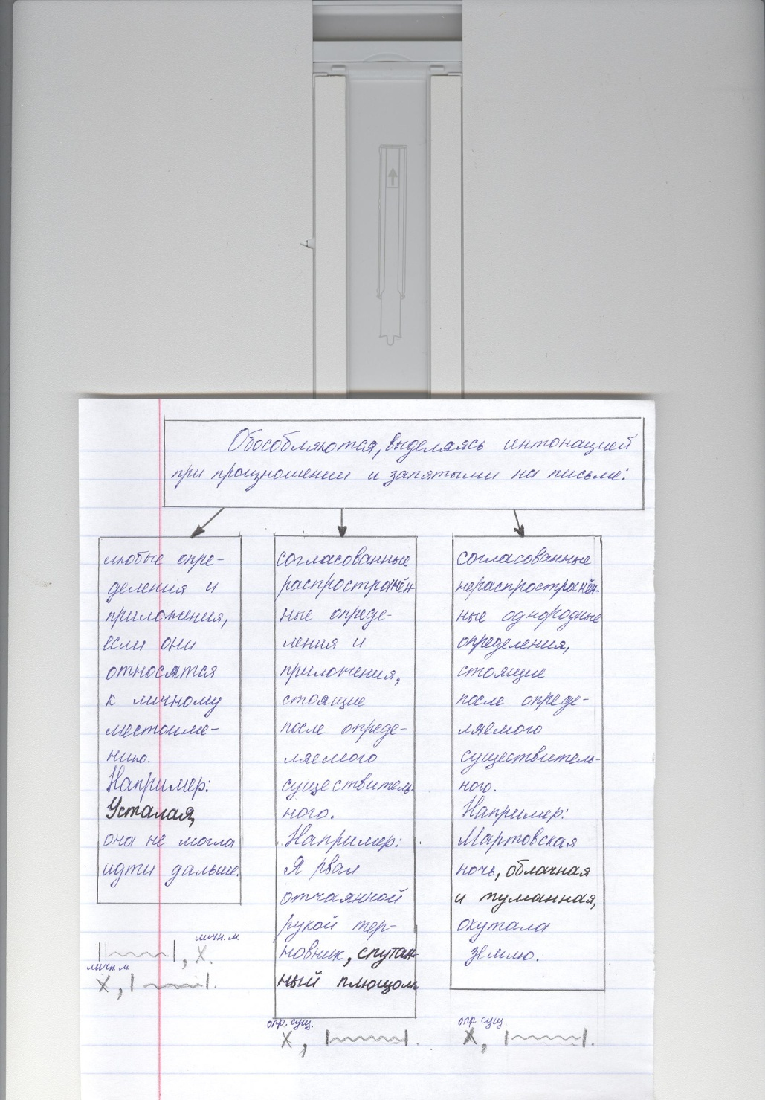

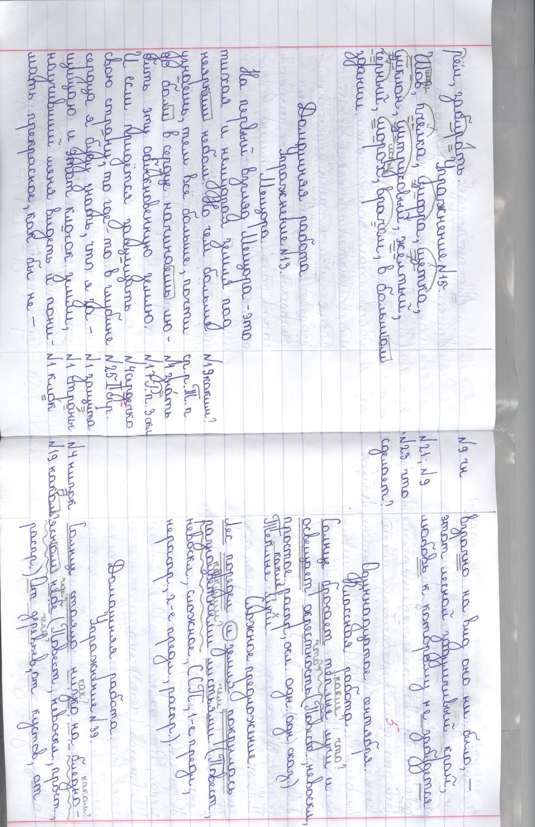

**Приложение №7**

**Работа на дополнительных полях в тетради.**

**Приложение №8**

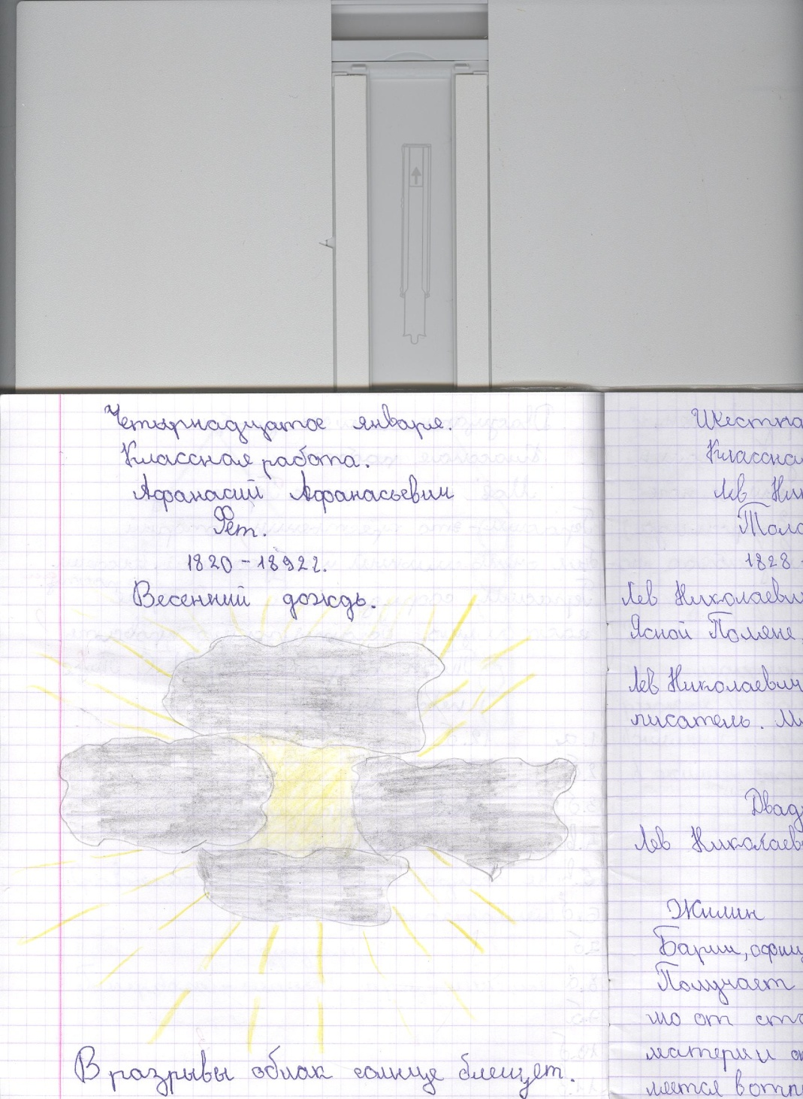 **Кроссворд.** **Приложение №9. Рисунок к тексту.**

